AP 3

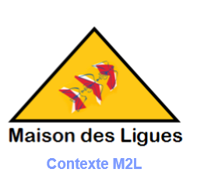

Antoine Vauthier BTS SIO 24.1 SLAM 1

Sommaire

* Présentation
* Description
* Mise en place

Présentation :

Suite à l’AP 2 , nous avons pour but de réaliser le site web e-commerce en tant qu’application lourde pour la maison des ligues de lorraine M2L.

Description :

Cela sera un site d’équipements sportifs réalisé en React Js ainsi qu’en Node Js.

Les parties importantes sont une gestion des produits et des users via un compte admin et principalement la connexion et déconnexion des users et de l’admin.

Mise en place :

Nous avons choisi de vendre des équipements sportifs tels que des raquettes, des balles ainsi que des vêtements de sport.

Nous avons aussi mis en place une base de données sous Heidi SQL.

Un utilisateur peut donc dès maintenant s’inscrire et se connecter.

Voici donc à quoi le site ressemble lorsque nous arrivons sur la page d’accueil.

Antoine Vauthier BTS SIO 24.1 SLAM 2

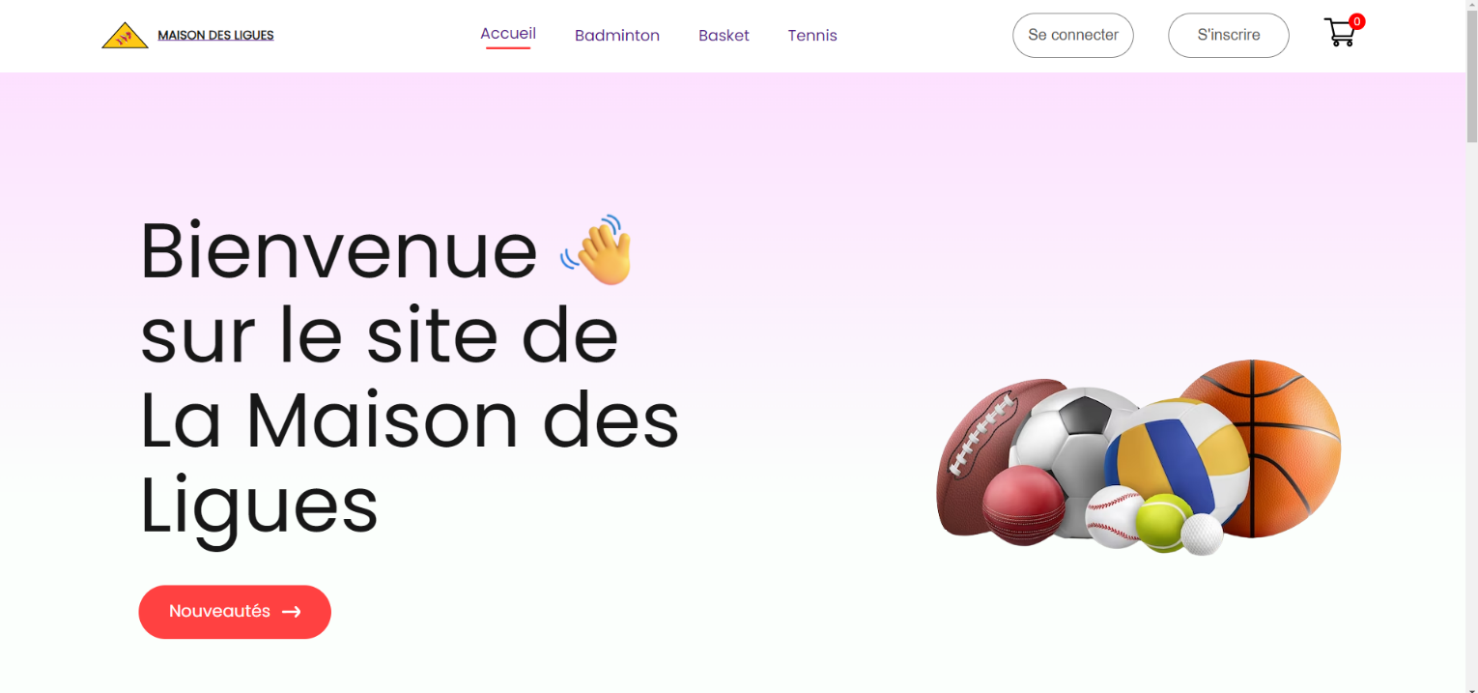

Antoine Vauthier BTS SIO 24.1 SLAM 3

Pour nous inscrire il faut cliquer ici :

Nous arrivons donc sur une page d’inscription ou ici après avoir rempli le formulaire, nous avons la preuve que nous venons de créer un compte.

Antoine Vauthier BTS SIO 24.1 SLAM 4

Nous pouvons également nous connecter en cliquant sur ce bouton.

Pour l’instant voici l’affichage d’une connexion utilisateur :

Antoine Vauthier BTS SIO 24.1 SLAM 5

Maintenant voici une connexion avec un compte administrateur.

Il peut ainsi supprimer des utilisateurs , mais aussi ajouter un produit , modifier les produits et les supprimer.

Antoine Vauthier BTS SIO 24.1 SLAM 6

Antoine Vauthier BTS SIO 24.1 SLAM 7

Ici les boutons d’ajouts et de mofidication de produits

Antoine Vauthier BTS SIO 24.1 SLAM 8